


软件项目计划

软件工程系列课程教学辅助网站
的需求开发与管理


文件修订记录
时间 | 作者 | 主要修订内容
YYYY.MM.DD

- 目 录
1 引言 1
1.1 编写目的 1
1.2 术语 1
1.3 项目背景 1
1.4 参考资料 2
2 项目概述 2
2.1 项目内容 2
2.2 项目目标 2
2.3 产品 2
2.3.1 程序 2
2.3.2 文件 3
2.3.3 服务 3
2.4 产品验收标准 3
2.5 项目最后完成期限 3
2.6 本项目批准人及批准时间 4
3 项目组织结构 4
3.1 OBS 4
3.2 角色与职责 4
3.3 其他 5
4 项目实施计划 5
4.1 生命周期模型 5
4.2 WBS表 6
4.3 Gantt图 7
4.4 项目估计 7
4.5 风险子计划 7
5 支持条件 8
5.1 计算机系统支持 8
5.2 需由用户承担的工作 8
6 专题计划要点 9
6.1 干系人及沟通计划 9
6.2 里程碑计划 9
6.3 项目资源计划 11
6.3.1 开发环境 11
6.4 开发进度计划 11
6.5 培训计划 12
6.6 配置管理计划 12
6.7 测试计划 12
6.8 质量保证计划 12
6.9 编码与系统实现计划 12
6.10 系统设计计划 12
6.11 概要设计说明 13
6.12 工程部署计划 13
6.13 系统维护计划 13
6.14 项目总结报告 13

引言

编写目的
为了保证项目团队在质量保证的情况下按时完成项目目标，便于项目成员更深层次了解项目情况以及项目运行步骤，促进各个项目成员工作合理有序，因此以文件化的形式，把对于项目生命周期内的工作内容、工作任务的分解以及分工、各成员工作责任、团队与客户沟通方式、等内容书面的形式，作为项目成员以及项目干系人之间的约定，项目生命周期内的所有活动的行动标准，检查成员工作完成情况的依据。

术语
OBS：Organization breakdown structure，组织分解结构——显示工作被分配到组织单元。
Gantt图：甘特图，通过条状图来显示项目，进度，和其他时间相关的系统进展的内在关系随着时间进展的情况。

项目背景
在互联网高速发展的背景下，学习方式也通过互联网进行了方式的转变。教育通过网络是在当今情况下的必然。教学活动也开始类似与mooc的形式呈现在我们的面前。这样的教学方式改变了教师与学生之间的交流方式，教师利用网站可以对学生、教学进行更有效的管理，使教师上课更加的轻松，学生有更多的课程相关的资源能够利用以及进行深度学习，网络化的学习有利于充分实现交互与共享。在各种学习网站出现的情况下，对于专门课程的小范围快捷有效的课程教学辅助网站的出现就显得尤为重要。

参考资料
《软件项目管理》原书第5版 作者：（美）Bob Hughes Mike Cotterell 廖彬山 周卫华译 机械工业出版社
《软件需求》第3版 作者：（美）Karl E.Wiegers （美）Joy Beatty 刘伟琴 刘洪涛译 清华大学出版社
《可行性分析》1.0版
《中国软件项目开发标准GB-8567--88》

项目概述

项目内容
委托单位：杨枨老师、侯宏仑老师
开发单位：PRD-G16小组
搭建为学生之间交流的平台、专门为软件工程系列课程和老师的教学辅助网站.

项目目标
我们希望能做出服务教师和学生，使他们在教育和学习过程中得到便捷，还能不断的记录软件工程系列课程从诞生到成熟的过程的教学辅助网站。

产品

程序
软件名称:软件工程系列课程辅助网站.
编程语言:HTML5,CSS3,JavaScript,Java
存储方式:远程服务器（Github）

文件
名称 | 描述
用户操作手册 | 本手册主要是介绍网站的界面和功能，让用户了解如何使用该网站。
软件维护手册 | 本手册主要是说明系统的运行环境、模块说明、支持软件、错误提示，便于软件的维护。

服务
安装部署服务:帮助客户安装部署系统.
咨询服务:客户可在合适时间向技术人员提出疑问.
软件维护:如果系统存在漏洞，提供维护帮助.

产品验收标准
优秀 | 合格 | 不合格
1.交付了全部所需文档  2.程序流畅运行  3.界面交互性好  4.满足需求规格书上各项功能需求 | - 交付了主要文档  - 程序能顺利运行  - 满足需求规格书上大部分需求. | - 缺失主要文档  - 程序无法正常运行  - 无法满足需求规格书的主要要求.

项目最后完成期限
教学周第十五周末（2018年1月14日）

本项目批准人及批准时间
批准者 | 杨枨、侯宏仑
批准时间 | 2017年10月22日

项目组织结构

OBS

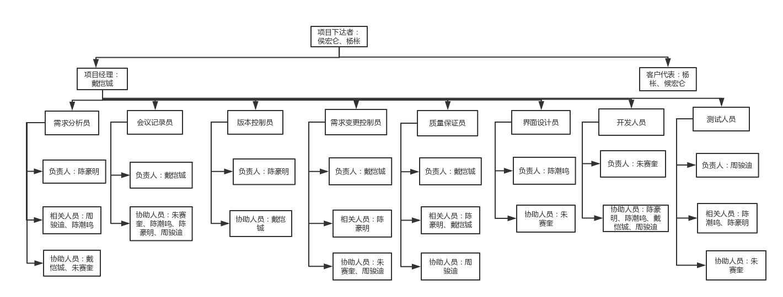
高层经理
高层经理

角色与职责
角色 | 职责
项目经理 | 协调资源，分解项目模块，规范项目开发标准，监督项目进度，提供技术支持，开发项目模块；
质量保证员 | 1.制定质量保证计划  2.客观评价过程和产品  3.通报不符合项  4.针对不符合项与项目经理及高层经理确定解决措施  5.验证解决结果  6.建立记录  若有过程改进意见则提交建议
需求分析员 | 负责软件的需求分析、概要设计、详细设计工作，和业主进行细致的沟通，完善软件系统的设计。
测试人员 | 负责软件测试工作，完成软件工程系列课程教学辅助网站的需求开发与管理的测试工作。
版本控制员 | 负责软件的配置和文档管理工作，管理好相关设计和软件文档，做好软件的配置管理工作。负责项目竣工验收工作。
开发人员 | 负责软件开发，完成软件工程系列课程教学辅助网站的需求开发与管理的开发工作
界面设计员 | 负责软件的界面设计，完成软件工程系列课程教学辅助网站的界面设计工作。
需求变更控制员 | 负责软件的变更需求分析，和业主进行细致的沟通

其他
暂无

项目实施计划

生命周期模型
由于本项目工作重点集中在需求分析上，预估实际项目的产品和客户需求偏差不会相差巨大，风险较小，加上小组合作经验欠缺，所以采用了瀑布模型。
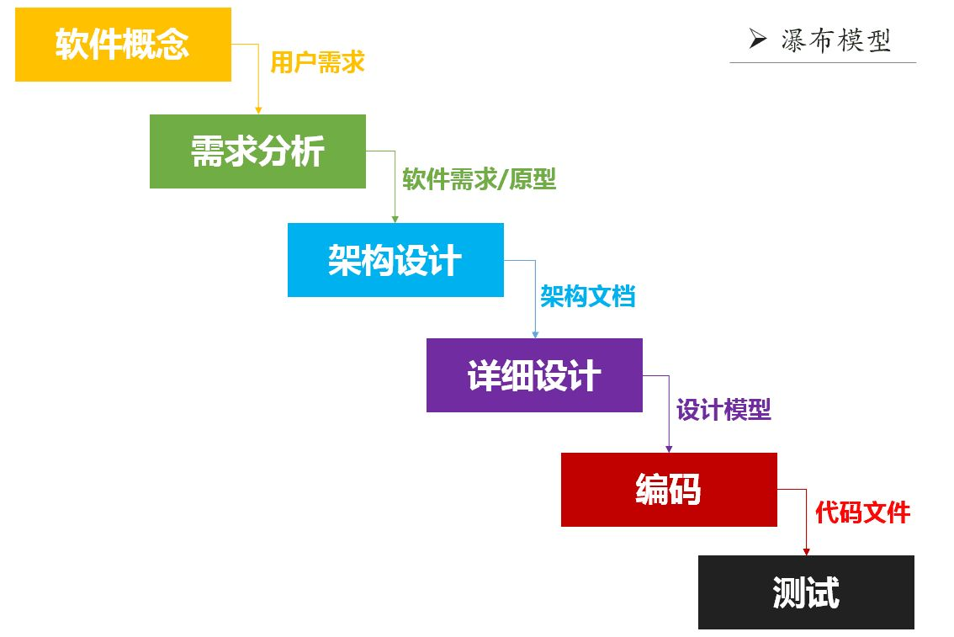

WBS表

WBS表
项目基本情况
项目名称 | 软件工程系列课程辅助网站 |  |  | 项目编号 | PRD-2017-G16
制作人 | 陈潮鸣 |  |  | 审核人 | 戴恺铖
项目经理 | 戴恺铖 |  |  | 制作日期 | 2017年10月26日
工作分解结构
任务名称 | 工期 | 开始时间 | 完成时间 | 负责人 | 审核人 | 备注
项目准备 | 11个工作日 | 2017年9月28日 | 2017年10月12日
可行性计划 | 8个工作日 | 2017年10月12日 | 2017年10月22日
项目计划 | 13个工作日 | 2017年10月12日 | 2017年10月29日
需求开发 | 63个工作日 | 2017年10月30日 | 2017年1月23日
需求管理 | 32个工作日 | 2017年12月11日 | 2017年1月23日
系统设计 | 5个工作日 | 2017年12月10日 | 2017年12月17日
开发阶段 | 10个工作日 | 2017年12月11日 | 2017年12月22日
测试阶段 | 15个工作日 | 2017年12月11日 | 2017年12月31日
部署阶段 | 7个工作日 | 2017年12月30日 | 2017年1月7日
培训阶段 | 10个工作日 | 2017年11月12日 | 2017年11月23日
维护阶段 | 14个工作日 | 2017年1月2日 | 2017年1月19日

Gantt图
PRD-G16-Gantt-V0.1.mpp

项目估计
暂无

风险子计划
风险问题编号 | 问题名称 | 问题类型 | 解决方案
1 | 成员生病请假 | 人力风险 | 提前完成计划，留有缓冲时间
2 | 设备故障 | 人力风险 | 提前完成计划，留有缓冲时间
3 | 需求理解的模棱两可 | 业务风险 | 多次迭代需求工程中间步骤
4 | 项目时间紧张 | 资源风险 | 提前完成计划，留有缓冲时间
5 | 产品功能错误 | 业务风险 | 及时和用户交流，最快时间修改需求报告
6 | 镀金 | 进度风险 | 加强管理
7 | 开发期间遇到瓶颈 | 进度风险 | 多查阅资料，咨询老师

支持条件
开发条件：五台可正常运行的带Linux虚拟机的Windows电脑。

计算机系统支持
Windows7、Windows8、Windos10
（以上系统都需要附带linux虚拟机）

需由用户承担的工作
项目前期需要用户需要配合阐述用户需求，项目进行中途需要用户对需求更变进行描述，并由用户审核需求、总计设计、详细设计文档，就软件功能与项目人员达成一致。
[备注：工作方式以访谈、邮件、手机、微信联系为主]

专题计划要点

干系人及沟通计划
项目干系人通讯录：

联系人姓名 | 职责 | 联系方式
杨枨 | 老师 | 邮箱：yangc@zucc.edu.cn
侯宏仑 |  | 邮箱:houhl@zucc.edu.cn
戴恺铖 | 项目经理 | 邮箱：31501398@stu.zucc.edu.cn
周骏迪 | 项  目  成  员 | 邮箱：31501388@stu.zucc.edu.cn
陈豪明 | 项  目  成  员 | 邮箱：31501397stu.zucc.edu.cn
陈潮鸣 | 项  目  成  员 | 邮箱：31501396stu.zucc.edu.cn
朱赛奎 | 项  目  成  员 | 邮箱：31501398@stu.zucc.edu.cn

里程碑计划
项目里程碑划分
里程碑名称 | 起止时间 | 工作内容 | 工作产品
《项目任务书》下达 | 第2周实验课 | 阅读，讨论，开会 | 无
提交《项目可行性报告》 | 第2周实验课--第3周结束 | 完成可行性报告并提交 | 《项目可行性报告》
《项目章程》、《项目总体计划》提交 | 第2周--第4周周末 | 完成《项目章程》《项目总体提花》并提交 | 《项目章程》、《项目总体计划》
《需求工程计划-初步》提交 | 第3周--第4周周末 | 完成《需求工程计划-初步》并提交 | 《需求工程计划-初步》
《QA计划》提交 | 第4周--第5周 | 完成《QA计划》并提交 | 《QA计划》
《需求工程计划》修改及评审 | 第5周—第6周（非正常上课时间） | 修改《需求工程计划-初步》，生成终稿，并参与评审 | 《需求工程计划》
《软件需求规格说明书》提交及评审 | 第10周周末前提交、  第10周评审 | 完成《软件需求规格说明书》 ,参与评审 | 《软件需求规格说明书》
《软件需求变更文档》提交及评审 | 第12周周末前提交、  第13周评审 | 完成《软件需求变更文档》,参与评审 | 《软件需求变更文档》
《系统设计与实现计划》 | 第13周--第14周周末 | 完成《系统设计与实现计划》并提交 | 《系统设计与实现计划》
《软件概要设计说明》 | 第14周--第16周周末 | 完成《软件概要设计说明》并提交 | 《软件概要设计说明》
《测试计划》、  《安装部署计划》、《培训计划》、《系统维护计划》 | 第16周周末前（应由开发组完成提交） | 完成试计划》、  《安装部署计划》、《培训计划》、《系统维护计划》并提交 | 《测试计划》、  《安装部署计划》、《培训计划》、《系统维护计划》

项目资源计划

开发环境
资源名称 |  | 级别 | 数量 | 配置要求 | 获取方式
硬件 | 笔记本机 | 关键 | 5 | CPU酷睿2,主频2.0；者以上；  内存1GB以上；  硬盘80以上； | 已存在
硬件 | 服务器 | 关键 | 1台 | 服务器：一台，Intel CPU；  内存：1GB以上；  硬盘：至少80G以上；  网络适配器：10MB/100MB自适应；  使用TCP/IP协议的局域网； | 已存在
软件 | 开发工具 | 关键 | 1套 | Rational系列 | 开源已存在
软件 | 数据库管理系统 | 普通 | 1套 | Mysql | 已存在
软件 | 文档工具 | 关键 | 1套 | Microsoft office | 已存在

开发进度计划
参见《项目开发进度计划》。

培训计划
序号 | 培训内容 | 时间 | 地点 | 参与人员 | 备注
1 | Git培训 | 2017.10.1-2017.10.8 | 求真1-606 | 全部组员
2 | UML知识预习 | 2017.10.12-2017.10.22 | 求真1-606 | 全部组员
3 | CSS样式，HTML5学习 | 2017.10.25-2017.12.5 | 求真1-606 | 全部组员

配置管理计划
具体实施见详细计划。

测试计划
软件交付前的一周将进行测试计划，具体实施见详细计划。

质量保证计划
具体实施见详细计划。

编码与系统实现计划
具体实施见详细计划。

系统设计计划
具体实施见详细计划。

概要设计说明
具体实施见详细计划。

工程部署计划
具体实施见详细计划。

系统维护计划
具体实施见详细计划。

项目总结报告
具体实施见详细计划。

